Zápis z jednání komise zeleně a životního
prostředí města Plasy

ze dne 16. 4. 2024
Komise se zúčastnili: Pořádek Milan a Koča Miroslav. S ostatními členy bylo projednáno.

Program komise:
- Posouzení žádostí o kácení na předchozí písemné a ústní oznámení.

Ad 1) Žádosti o kácení
Komise projednala následující žádosti o kácení.
Žadatel: Pavla Záturová

Žádost č. 33
Pavla Záturová – žádost o pokácení 7 ks stromů – 2x Douglaska tisolistá, 2x Borovice lesní, 2x Bříza bělokorá a 1x Modřín evropský. Na p.p.č. 505/2, zahrada, v k.ú. Babiná, v majetku žadatelky. Uvedený důvod kácení – vzrostlé stromy, ohrožují svým pádem chatu na vlastním pozemku a novostavbu na sousedním pozemku. Rekonstrukce nedávno zakoupeného pozemku.
Zjištění: Skupina mohutných stromů, odpovídá tvrzení žadatelky. (Viz foto.)
Komise zeleně doporučuje vydat souhlas k pokácení.
Náhradní výsadba: Na vlastním pozemku p.p.č. 505/2 v počtu 7ks (odpovídá počtu pokácených stromů), vše jako „vysoká“ zeleň, nikoli pouze keře!

Zapsal: Ing. Milan Pořádek

Příloha – fotodokumentace

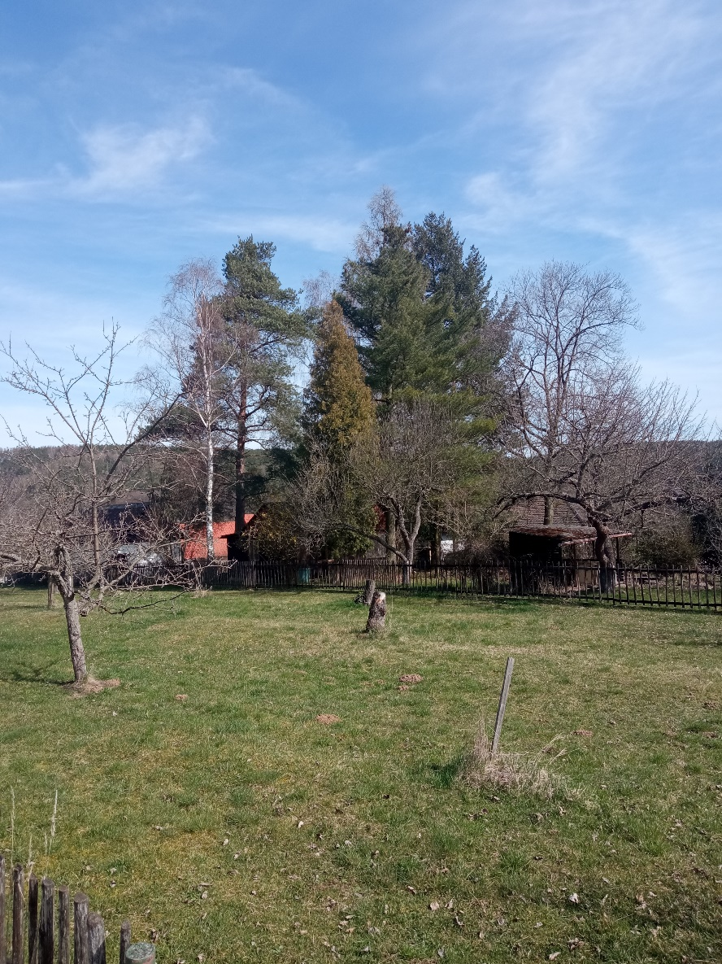
Pavla Záturová – 7 ks stromů

